Домашнее задание:
- Имеется логин admin и пароль yo30E#jb, которые были заданы администратором для входа в систему с использованием веб-формы. Можно ли считать такую комбинацию логина и пароля безопасной для защиты от брутфорса? Ответ обоснуйте.
- Подберите логин и пароль к странице bruteforce сервиса dvwa на уровне сложности LOW. Приложите к ответу описание решения задания и скриншот(ы), подтверждающие решение.
- Подберите логин и пароль к странице Broken Auth. - Weak Passwords сервиса bwapp на уровне сложности LOW. Приложите к ответу описание решения задания и скриншот(ы), подтверждающие решение.

1. Логин admin используется очень часто, поэтому будет вычислен мгновенно (в случае, если на сайте есть признаки, по которым можно определить существование такого логина, а такие признаки есть почти всегда). Пароль содержит специальные символы и разные регистры, соответственно кажется надежным. Итого, чтобы усложнить брутфорсеру задачу следует использовать не такой явный логин, например 4|)/\/\!/|/
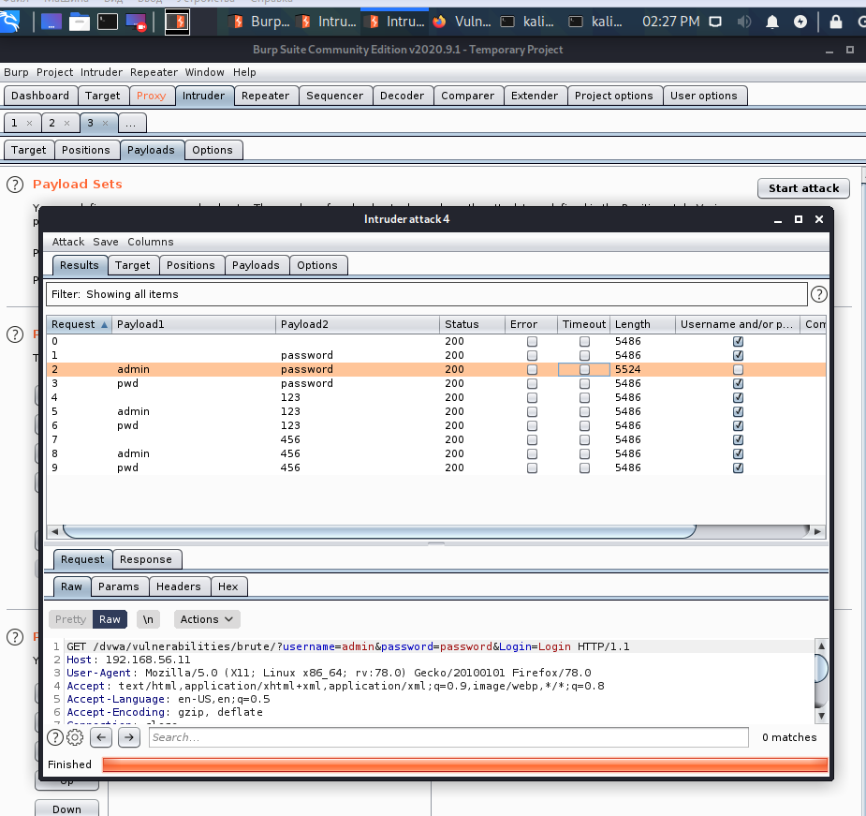
2. Тут в общем по сути повторение сделанного на вебинаре. Сначала подбираем логин admin а потом включаем подбор с условием Username and/or password incorrect. Там где такой надписи нет правильное сочетание логин/пароль.

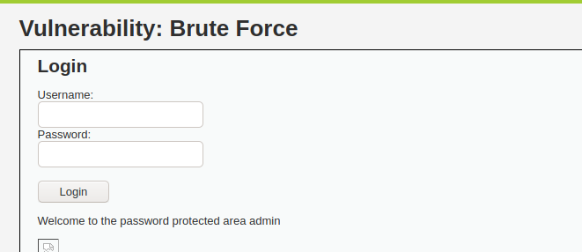
3. В общем тоже самое но пришлось додуматься до test.
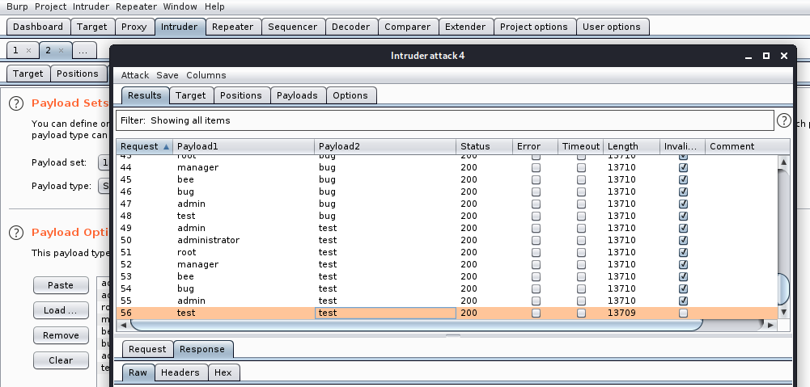
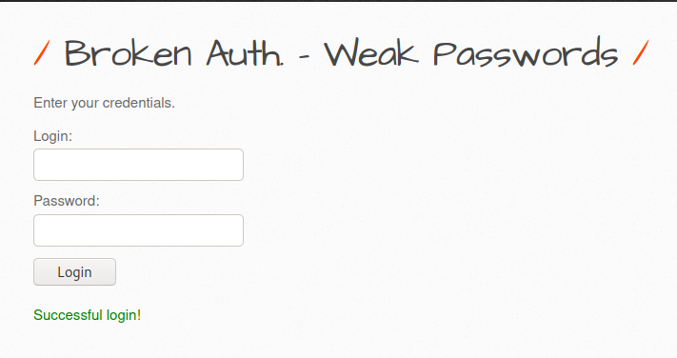

Домашнее задание (повышенная сложность):
- * Протестируйте пример 3 (с настройкой mod_evasive) на практике. Приложите к ответу описание решения задания и скриншот(ы), подтверждающие решение.
- * Решите задание http://challenge01.root-me.org/web-serveur/ch3/ методом брутфорса (требуется регистрация на root-me.org). Приложите к ответу описание решения задания и скриншот(ы), подтверждающие решение.
2.
admin – admin

